体检机构信息须知
1.大连医科大学附属第一医院
预约方式：预约方式（微信服务号预约）自主选择体检项目：关注“大医一院健康管理中心”微信服务号-体检预约-企业团检-选择体检项目、时间，确定预约；选择固定套餐，请您关注微信服务号“大连医科大学附属第一医院”-自助就医-绑定个人身份证信息-在线挂号-联合路院区-健康管理中心-体检预约登记-选择体检时间段-确认挂号-0元支付*微信号源工作日每日下午两点更新，可提前一周挂号
体检地址：大连市沙河口区联合路193号 大连医科大学附属第一医院联合路院区，联合路东北门进入大厅后左拐至健康管理中心
乘车路线：22路、23路、406、901、18路等多路公交车于医大一院二部或万岁街下车即是。由于车位紧张，为保证顺利完成体检，建议您最好乘坐公共交通工具。
2.大连医科大学附属第二医院
预约方式：
（公众号预约）：请您微信搜索“大医二院互联网医院” –来院就诊--星海院区—点击我已知晓—左侧栏体检中心—右侧子菜单栏体检中心（含证明体检）—单位体检—按提示预约即可。不要选择“防癌筛查专家诊”和“体检中心”这两种预约方式。如有问题请拨打84686593咨询。※如需更改或取消预约时间，请您微信搜索“大医二院互联网医院” --自助挂号--星海院区—点击我已知晓--体检中心--子菜单栏 体检中心（含证明体检）—单位体检—取消预约/改期。
体检地址：大连医科大学附属第二医院（A座六楼健康管理中心）地址：大连市沙河口区中山路467号
乘车路线：大连医科大学附属第二医院乘车线路：22、23、28、37、202、406、531、801、901路、地铁1号线（C口）医大二院站下车即是。由于车位较紧张，建议您最好乘坐公共交通工具。
3.大连大学附属中山医院（铁路医院）
预约方式一：微信扫码预约，请提前2个及以上工作日扫码预约
预约方式二：电话预约，预约时间电话：工作日13:30-15:30 62897423
体检当日携带身份证。
体检地址:
大连市中山区解放街6号(原铁路医院)
1.西门入车口→右转→门诊楼→23、24号电梯→四楼→右转→健康管理中心
2.急诊入口→左转→29、30号电梯→四楼→左转→健康管理中心
乘车路线：23路，708路，517路，532路，533路，2号地铁均可直达。

4.大连市友谊医院
体检地点：
大连市友谊医院健康管理中心（北院区1号楼1楼）
位置链接(腾讯地图)：
https://mmapgwh.map.qq.com/shortlink/short?l=_77b18a97b30cdb0a7b60c790277f804d&tempSource=pcMap
预约方式：
预约后方可体检，没有进行预约者健康管理中心暂不予接待
电话预约：0411-82705765
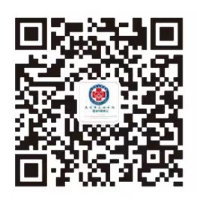
小程序预约：扫描下方二维码，关注后进行体检时间预约。

预约步骤：请按照以下方式预约

1.关注公众号
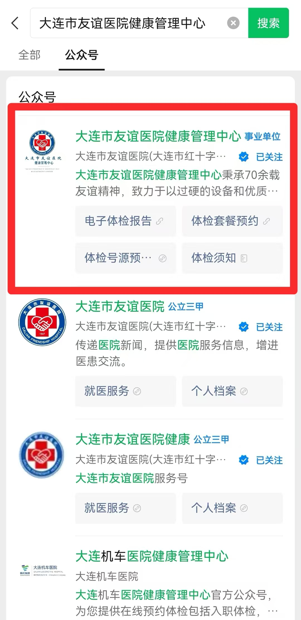
2.体检号源预约入口
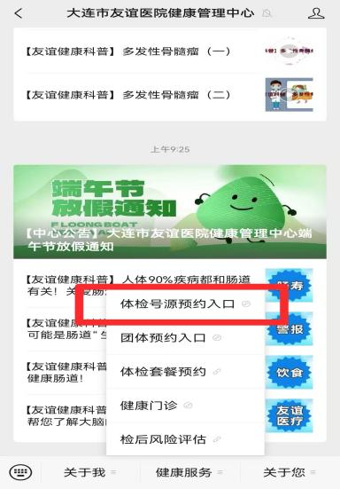
3.健康体检（预约号源）
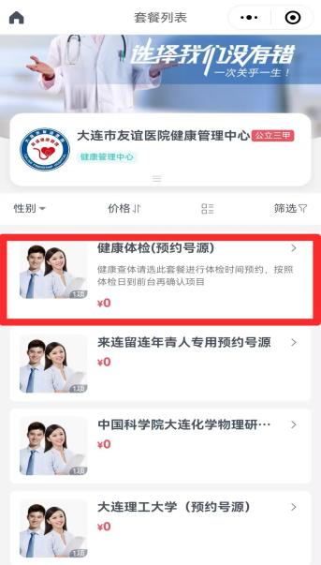
4.免费号源时间预约
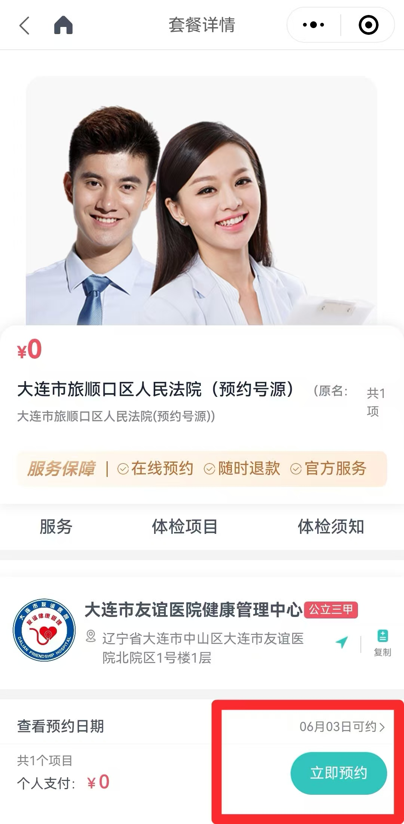

备注：如果因为时间安排，更改日期，请自行更改，系统以最后一次预约为准。

5.大连市中心医院
体检时间：请您按照微信服务号体检预约流程预约时间。准时到达，有序参检，未预约者不予接待。如因事临时不能前往，请于微信服务号重新预约体检日期。我中心按每日体检量及预约时间安排补检。工作日周一至周五上午按照您的预约时间段接待体检（周六、日及节假日休息）。
我中心前台上午接待登记时间：7：30-10:00。启用体检专用通道及专属电梯，体检入口设在3号楼东侧门。体检当日按预约时间到达北院新院区3号楼1楼预检分诊处乘坐电梯至四楼前台出示本人身份证领取指引单。
体检地址：大连市沙河口区西南路826号
大连市中心医院北院3号楼4楼 健康管理中心。

- 大连美兆综合医院有限公司
预约方式：
微信/支付宝双端小程序搜索“美年大健康”点击“预约体检”即可自主预约。联系人：王冬筱18141196086（微信同步）、张建芳：18642815609。
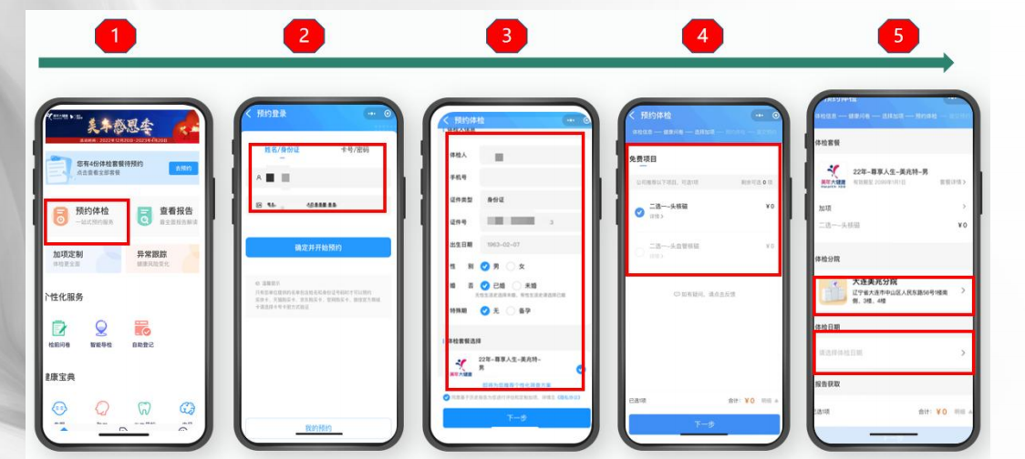

体检地址：
大连美兆分院
地址:大连市中山区长江东路87号运达维湾广场D区2号
乘车路线：
538路:大连海关站下车，港湾广场方向步行约1分钟16路:珠光街站下车，延双盛园至长江东路凯丹广场方向，步行约5分钟。
地铁2号线:会议中心站下车，A口出站，延珠锦街至长江东路港湾广场方向，步行约5分钟。
大连美年悦享分院
地址:大连市甘井子区虹彩东路521号
乘车路线：
405路:周水前公交车站下车(步行1米);542路:圣林街公交站下车(步行545米，大约8分钟)，532路:机场公交站下车(步行450米，大约6分钟)地铁2号线:虹港路站下车(步行218米，大约3分钟)。
大连美年星海分院
地址:大连市沙河口区中山路592号健康安厅
乘车路线：
16、22、23、28、37、202、406、531、901路:化物所站”(星海二街下车，于中山路右侧，往星海广场方向前行，右侧第一个路口(地铁站)右转前行200米左右，至“金玉星海”南。

